Отчёт по учебной практике

Работа №7

Студента группы ИСП11-322АП
Максимов М.М
Проверил: Ильин А.А.

Москва 2025

Задание 1.

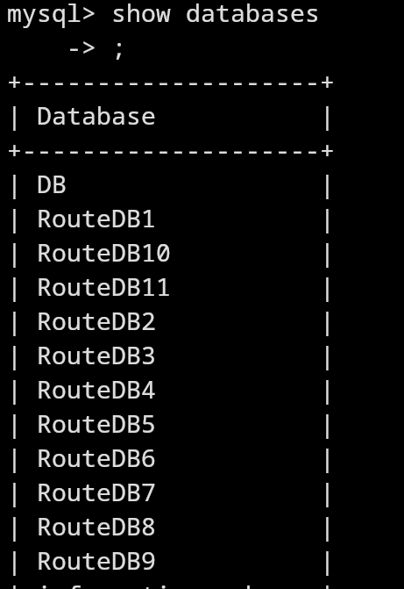
Рисунок 1. создание базы данных books

Создание таблиц базы данных
#!/bin/bash

MYSQL_USER="root"
MYSQL_PASSWORD="011220"

generate_password() {
tr -dc 'A-Za-z0-9' </dev/urandom | head -c 6
}

for i in $(seq 1 11); do
password=$(generate_password)

# Создаем пользователя и базу данных
mysql -u $MYSQL_USER -p$MYSQL_PASSWORD -e "CREATE DATABASE RouteDB$i;"
mysql -u $MYSQL_USER -p$MYSQL_PASSWORD -e "CREATE USER 'captain$i'@'localhost' IDENTIFIED BY '$password';"
mysql -u $MYSQL_USER -p$MYSQL_PASSWORD -e "GRANT ALL PRIVILEGES ON RouteDB$i.* TO 'captain$i'@'localhost';"
mysql -u $MYSQL_USER -p$MYSQL_PASSWORD -e "REVOKE CREATE, DROP ON RouteDB$i.* FROM 'captain$i'@'localhost';"
mysql -u $MYSQL_USER -p$MYSQL_PASSWORD -e "FLUSH PRIVILEGES;"

if [ $i -eq 1 ]; then
mysql -u $MYSQL_USER -p$MYSQL_PASSWORD -e "CREATE DATABASE IF NOT EXISTS DB;"
mysql -u $MYSQL_USER -p$MYSQL_PASSWORD -e "CREATE TABLE IF NOT EXISTS DB.Users (username VARCHAR(50), password TEXT);"
fi

encrypted_password=$(echo -n "$password" | sha256sum | awk '{print $1}')
mysql -u $MYSQL_USER -p$MYSQL_PASSWORD -e "INSERT INTO DB.Users (username, password) VALUES ('captain$i', '$encrypted_password');"
done

echo "Пользователи и базы данных созданы успешно!"

Рисунок 2. созданные таблицы

Создание дампа
mysql -u root -p RouteDB < dump.sql

-- MySQL dump 10.13 Distrib 8.0.36, for Linux (x86_64)
--
-- Host: localhost Database: RouteDB
-- ------------------------------------------------------
-- Server version 8.0.40

/*!40101 SET @OLD_CHARACTER_SET_CLIENT=@@CHARACTER_SET_CLIENT */;
/*!40101 SET @OLD_CHARACTER_SET_RESULTS=@@CHARACTER_SET_RESULTS */;
/*!40101 SET @OLD_COLLATION_CONNECTION=@@COLLATION_CONNECTION */;
/*!50503 SET NAMES utf8 */;
/*!40103 SET @OLD_TIME_ZONE=@@TIME_ZONE */;
/*!40103 SET TIME_ZONE='+00:00' */;
/*!40014 SET @OLD_UNIQUE_CHECKS=@@UNIQUE_CHECKS, UNIQUE_CHECKS=0 */;
/*!40014 SET @OLD_FOREIGN_KEY_CHECKS=@@FOREIGN_KEY_CHECKS, FOREIGN_KEY_CHECKS=0 */;
/*!40101 SET @OLD_SQL_MODE=@@SQL_MODE, SQL_MODE='NO_AUTO_VALUE_ON_ZERO' */;
/*!40111 SET @OLD_SQL_NOTES=@@SQL_NOTES, SQL_NOTES=0 */;

--
-- Table structure for table `Users`
--

DROP TABLE IF EXISTS `Users`;
/*!40101 SET @saved_cs_client = @@character_set_client */;
/*!50503 SET character_set_client = utf8mb4 */;
CREATE TABLE `Users` (
`username` varchar(50) DEFAULT NULL,
`password` text
) ENGINE=InnoDB DEFAULT CHARSET=utf8mb4 COLLATE=utf8mb4_0900_ai_ci;
/*!40101 SET character_set_client = @saved_cs_client */;

--
-- Dumping data for table `Users`
--

LOCK TABLES `Users` WRITE;
/*!40000 ALTER TABLE `Users` DISABLE KEYS */;
INSERT INTO `Users` VALUES ('captain1','10eed659e4802c5dc29bf1717990d0b40bbd0e304a2aa2e4072d623dae03309d'),('captain2','702523cf902b3da180758276f03c72eb708c9ddd46bf0afe9d0051ae2f196eb5'),('captain3','f1d9d149b9df63102debb4259e97120917c6e08f0d798c13ec58071c47a831c0'),('captain4','cb518b048f356cc72c8a07497b4fbad560fd6c6daeac34f0f1ca74270f956254'),('captain5','046c99f8c3781a65136b0d515aad21be3c9bb6fe149ec59b89b5e3427b951bb4'),('captain6','5a6cee4b72fd9731d6347b63c80f3ddd82d5dad1f9f02ec66c169222046d7700'),('captain7','35a7e060225b152a7cfa82e23473dfeb2c5f1238c6672f577e42dd26b1f0e777'),('captain8','2ac76a3706979f029562c5c1dafb83e116dec07eb6509eff8d31b82a161b29a1'),('captain9','0813ddfca815cc597dd367920374ef8f7e22128da60c5cab8d592e23b0683186'),('captain10','2ea474bfbcc8e81009770549950871cb88c16e2aa4b7fa06d9a7224575276bff'),('captain11','24e2eb8052797dcff093cfd1897cf70b81a06d7d1ba3a306eadcc38a8ed18ea8'),('captain1','f988f4a780e81e631b3e4b13f5c4443e53be65a2c47ae9863136ad6e5dbb0449'),('captain2','b7b614f0dd1c03afe8cfe2bb1c6ec55b3bc292e05fd44333a1d56aa24fb5c705'),('captain3','3e8bee7ba8c8f4bf84106d877c03489a32bd2e78e51b30ce92de06f3029766de'),('captain4','e02b60d4f4b24685f55f208b41dfa0d3b3245b467d71d3db5a1ca1ecb14e6261'),('captain5','313bb75a56639df5cb71a56ca8a6a2bb539bfa63d907e8a25f1afade3c1aed7e'),('captain6','c8e4902a32cb900313e420e211cad4087771fd03bdb9f8393d7bc95dd27adee8'),('captain7','9775e73b6f44bb96e91d185105c094cdf09c740ccedeeb5c8d1370f0d0bba17e'),('captain8','3e0186af34517b7b1f3b92f2842dd3d2b21e964c1813c86a8aaa17110c110df8'),('captain9','7b55a0ecde70eee8ab04e13c8d9dc4f9354828962291eeda08a5d8af7ced01e1'),('captain10','8e2997e0b591e2c2879b9c8104390e16d5c5a2fc7c225a2b5f977ac5ca47296e'),('captain11','d0c4554f46155cbd48c6cd117a323caeb6301680b0e9ddbae01513075a9ef158');
/*!40000 ALTER TABLE `Users` ENABLE KEYS */;
UNLOCK TABLES;
/*!40103 SET TIME_ZONE=@OLD_TIME_ZONE */;

/*!40101 SET SQL_MODE=@OLD_SQL_MODE */;
/*!40014 SET FOREIGN_KEY_CHECKS=@OLD_FOREIGN_KEY_CHECKS */;
/*!40014 SET UNIQUE_CHECKS=@OLD_UNIQUE_CHECKS */;
/*!40101 SET CHARACTER_SET_CLIENT=@OLD_CHARACTER_SET_CLIENT */;
/*!40101 SET CHARACTER_SET_RESULTS=@OLD_CHARACTER_SET_RESULTS */;
/*!40101 SET COLLATION_CONNECTION=@OLD_COLLATION_CONNECTION */;
/*!40111 SET SQL_NOTES=@OLD_SQL_NOTES */;

-- Dump completed on 2025-03-19 9:55:33

sudo mysqldump -u root -p dbname > dump.sql

Задание 2

USE COMPANY;

CREATE TABLE грузы(
ID INT AUTO_INCREMENT PRIMARY KEY,
описание TEXT,
категория VARCHAR(100),
вес DECIMAL(10,2),
условия_хранения VARCHAR(100)
);

CREATE TABLE транспорт(
ID INT AUTO_INCREMENT PRIMARY KEY,
марка NVARCHAR(100),
тип VARCHAR(100),
грузоподъемность DECIMAL(10,2),
статус VARCHAR(100)
);

CREATE TABLE экипаж (
ID INT AUTO_INCREMENT PRIMARY KEY,
уровень_квал VARCHAR(100),
имя VARCHAR(100),
специализация VARCHAR(100)
);

CREATE TABLE обслуживающий_персонал (
ID INT AUTO_INCREMENT PRIMARY KEY,
уровень_квал VARCHAR(100),
имя VARCHAR(100),
специализация VARCHAR(100)
);

CREATE TABLE уровень_риска(
ID INT AUTO_INCREMENT PRIMARY KEY,
название VARCHAR(100) NOT NULL
);

CREATE TABLE назначения_экипажа_на_транспорт(
ID INT AUTO_INCREMENT PRIMARY KEY,
ID_экипажа INT,
ID_транспорта INT,
ID_обслуживающий_персонал INT,

FOREIGN KEY (ID_экипажа) REFERENCES экипаж(ID),
FOREIGN KEY (ID_транспорта) REFERENCES транспорт(ID),
FOREIGN KEY (ID_обслуживающий_персонал) REFERENCES обслуживающий_персонал(ID)
);

CREATE TABLE маршрут(
ID INT AUTO_INCREMENT PRIMARY KEY,
Начальный_узел NVARCHAR(100),
Конечный_узел NVARCHAR(100),
уровень_риска INT,

FOREIGN KEY (уровень_риска) REFERENCES уровень_риска(ID)
);

CREATE TABLE транспортные_рейсы(
ID INT AUTO_INCREMENT PRIMARY KEY,
ID_груза INT,
ID_назначение_на_транспорт INT,
ID_маршрута INT,
статус BOOLEAN,

FOREIGN KEY (ID_груза) REFERENCES грузы(ID),
FOREIGN KEY (ID_назначение_на_транспорт) REFERENCES назначения_экипажа_на_транспорт(ID),
FOREIGN KEY (ID_маршрута) REFERENCES маршрут(ID)
);

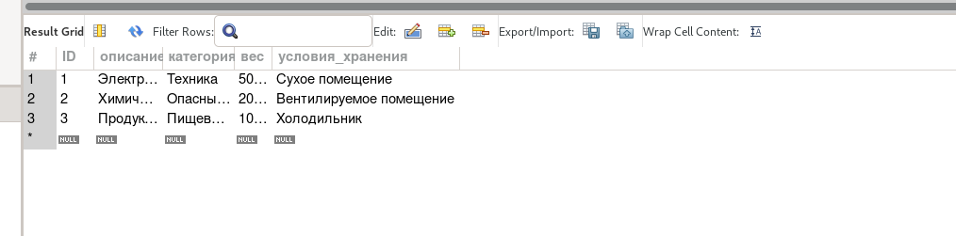
Рисунок 3. Внесенные данные

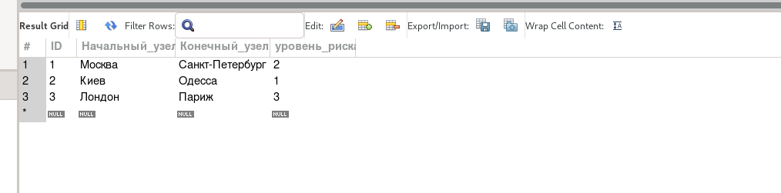
Рисунок 4. Внесенные данные

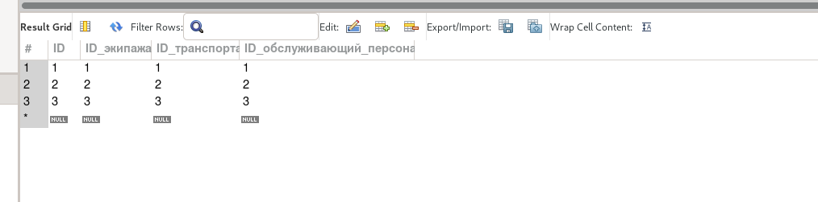
Рисунок 5. Внесенные данные

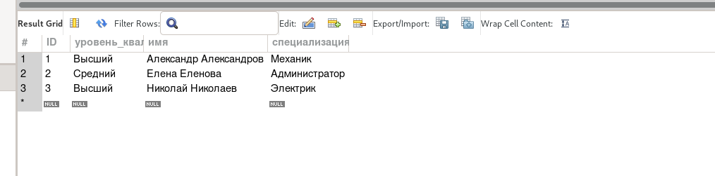
Рисунок 6. Внесенные данные

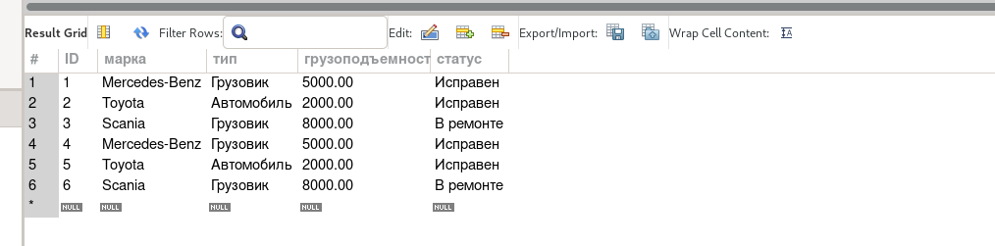
Рисунок 7. Внесенные данные
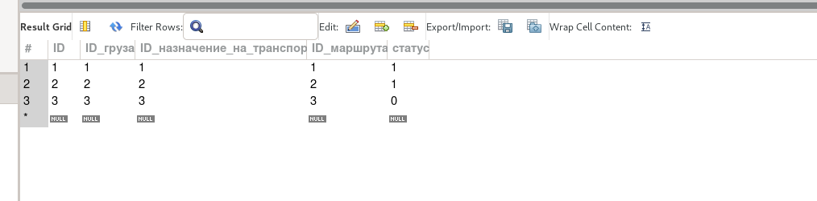
Рисунок 8. Внесенные данные

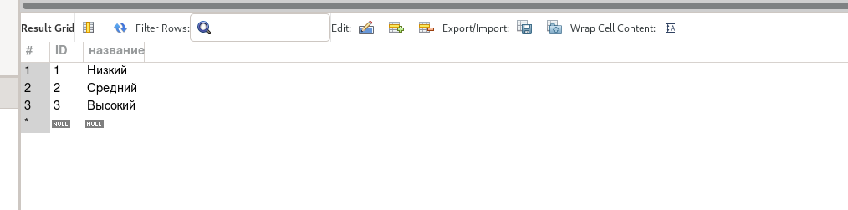
Рисунок 9. Внесенные данные

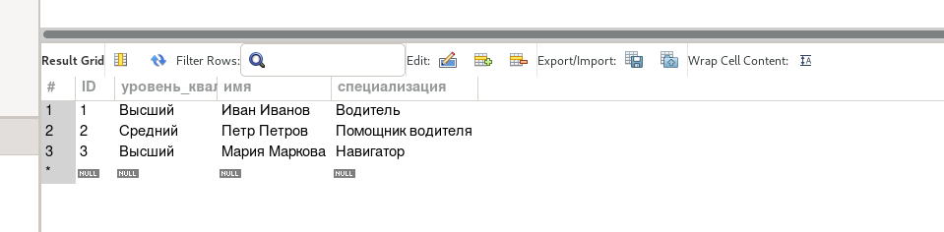
Рисунок 10. Внесенные данные

Задание 4

Задание 5
mysqldump -u root -p --databases COMPANY > dump.sql
13:02:25 Dumping COMPANY (назначения_экипажа_на_транспорт)
Running: /snap/mysql-workbench-community/13/usr/lib/mysql-workbench/mysqldump --defaults-file="/tmp/tmpo79jgzmm/extraparams.cnf" --host=localhost --port=3306 --default-character-set=utf8 --user=root --protocol=tcp --column-statistics=FALSE "COMPANY" "назначения_экипажа_на_транспорт"
13:02:26 Dumping COMPANY (грузы)
Running: /snap/mysql-workbench-community/13/usr/lib/mysql-workbench/mysqldump --defaults-file="/tmp/tmpqh3p9fud/extraparams.cnf" --host=localhost --port=3306 --default-character-set=utf8 --user=root --protocol=tcp --column-statistics=FALSE "COMPANY" "грузы"
13:02:26 Dumping COMPANY (транспортные_рейсы)
Running: /snap/mysql-workbench-community/13/usr/lib/mysql-workbench/mysqldump --defaults-file="/tmp/tmpy5lr54a5/extraparams.cnf" --host=localhost --port=3306 --default-character-set=utf8 --user=root --protocol=tcp --column-statistics=FALSE "COMPANY" "транспортные_рейсы"
13:02:26 Dumping COMPANY (обслуживающий_персонал)
Running: /snap/mysql-workbench-community/13/usr/lib/mysql-workbench/mysqldump --defaults-file="/tmp/tmpd691x073/extraparams.cnf" --host=localhost --port=3306 --default-character-set=utf8 --user=root --protocol=tcp --column-statistics=FALSE "COMPANY" "обслуживающий_персонал"
13:02:26 Dumping COMPANY (транспорт)
Running: /snap/mysql-workbench-community/13/usr/lib/mysql-workbench/mysqldump --defaults-file="/tmp/tmpo0n7zkpp/extraparams.cnf" --host=localhost --port=3306 --default-character-set=utf8 --user=root --protocol=tcp --column-statistics=FALSE "COMPANY" "транспорт"
13:02:26 Dumping COMPANY (экипаж)
Running: /snap/mysql-workbench-community/13/usr/lib/mysql-workbench/mysqldump --defaults-file="/tmp/tmpvfuxb0iw/extraparams.cnf" --host=localhost --port=3306 --default-character-set=utf8 --user=root --protocol=tcp --column-statistics=FALSE "COMPANY" "экипаж"
13:02:26 Dumping COMPANY (уровень_риска)
Running: /snap/mysql-workbench-community/13/usr/lib/mysql-workbench/mysqldump --defaults-file="/tmp/tmpv6yn9f53/extraparams.cnf" --host=localhost --port=3306 --default-character-set=utf8 --user=root --protocol=tcp --column-statistics=FALSE "COMPANY" "уровень_риска"
13:02:26 Dumping COMPANY (маршрут)
Running: /snap/mysql-workbench-community/13/usr/lib/mysql-workbench/mysqldump --defaults-file="/tmp/tmpq9b6ea61/extraparams.cnf" --host=localhost --port=3306 --default-character-set=utf8 --user=root --protocol=tcp --column-statistics=FALSE "COMPANY" "маршрут"
13:02:26 Dumping COMPANY views and/or routines and/or events
Running: /snap/mysql-workbench-community/13/usr/lib/mysql-workbench/mysqldump --defaults-file="/tmp/tmph8va1vuf/extraparams.cnf" --host=localhost --port=3306 --default-character-set=utf8 --user=root --protocol=tcp --column-statistics=FALSE --skip-triggers --no-data --no-create-db --no-create-info --routines --events "COMPANY"
13:02:26 Export of /home/lemetist/Документы/ERD/dump_9 has finished

